LAPORAN TUGAS UJIAN AKHIR SEMESTER (UAS)
MATA KULIAH PEMROGRAMAN WEB 2
Aplikasi Web Mini Retail Berbasis Code Igniter4

Disusun oleh: Kelompok 3
Heri Hermawan – 2306700017 - System Analyst / Project Manager
Melsa Afrianti – 2306700020 - UI/UX Designer
Rizki Adhitya Rukmana – 2306700009 - Database Engineer
Andi Rulkiyadirawa – 2306700030 - Backend Developer
Muhammad Surya Ramdahan – 2306700025 - Frontend Developer

TEKNIK INFORMATIKA
FAKULTAS TEKNIK
UNIVERSITAS MANDIRI
2026

KATA PENGANTAR
Puji syukur kami panjatkan kehadirat Tuhan Yang Maha Esa atas rahmat dan karunia-Nya sehingga kami dapat menyelesaikan laporan Tugas Ujian Akhir Semester (UAS) mata kuliah Pemrograman Web 2 dengan judul "TokoSaku" ini tepat pada waktunya.
Laporan ini disusun sebagai bentuk pertanggungjawaban atas tugas kelompok yang telah dikerjakan, sekaligus sebagai dokumentasi proses analisis, perancangan, implementasi, dan pengujian sistem yang telah dibangun.
Kami mengucapkan terima kasih kepada Ajib Abdul Kholiq, S.Kom selaku dosen mata kuliah Pemrograman Web 2 yang telah memberikan bimbingan, arahan, dan ilmu selama proses perkuliahan dan pengerjaan proyek ini.
Kami menyadari bahwa laporan ini masih jauh dari kata sempurna. Oleh karena itu, kritik dan saran yang membangun sangat kami harapkan demi perbaikan di masa yang akan datang.

Subang, 18 juli 2026

DAFTAR ISI
KATA PENGANTAR i
DAFTAR ISI i
BAB I. PENDAHULUAN 1
1.1 Latar Belakang 1
1.2 Rumusan Masalah 1
1.3 Tujuan 1
1.4 Manfaat 1
1.5 Batasan Masalah 1
BAB II. LANDASAN TEORI 1
2.1 CodeIgniter 4 dan REST API 1
2.2 MySQL 1
2.3 JSON Web Token (JWT) 1
2.4 React dan Vite 1
2.5 Arsitektur Client-Server dan RESTful API 1
BAB III. ANALISIS DAN PERANCANGAN SISTEM 1
3.1 Deskripsi Umum Sistem 1
3.2 Pembagian Tugas Tim (Kelompok 3) 1
3.3 Analisis Kebutuhan Sistem 1
3.4 Perancangan Basis Data 1
3.5 Perancangan Arsitektur Sistem (REST API Endpoint) 1
3.6 Perancangan Antarmuka (UI/UX) 1
BAB IV. IMPLEMENTASI DAN PENGUJIAN 1
4.1 Lingkungan Implementasi 1
4.2 Struktur Direktori Proyek 1
4.3 Data Uji Coba (Sample Data) 1
4.4 Implementasi Antarmuka (Screenshot Aplikasi) 1
4.5 Pengujian Sistem 1
4.6 Kendala dan Penyelesaian 1
BAB V. PENUTUP 1
5.1 Kesimpulan 1
5.2 Saran 1
DAFTAR PUSTAKA 1
LAMPIRAN 1
A. Tautan Repositori 1
B. Dokumentasi Tambahan 1

BAB I. PENDAHULUAN

1.1 Latar Belakang
Perkembangan teknologi informasi mendorong pelaku usaha retail untuk beralih dari sistem penjualan konvensional menuju sistem penjualan berbasis web yang lebih efisien, mudah diakses, dan dapat menjangkau lebih banyak pelanggan. Berdasarkan hal tersebut, kelompok kami merancang dan membangun sebuah aplikasi web retail mini bernama "TokoSaku" (dengan nama tampilan aplikasi "Mini Retail") sebagai tugas UAS mata kuliah Pemrograman Web 2.
TokoSaku mengangkat studi kasus toko yang menjual produk fashion, dengan kategori produk yang meliputi Sepatu, Baju, serta Jacket & Hoodie. Aplikasi ini dibangun menggunakan arsitektur REST API dengan framework CodeIgniter 4 pada sisi backend, MySQL sebagai basis data, dan React (Vite) pada sisi frontend. Pemisahan antara backend dan frontend ini bertujuan untuk menerapkan konsep pengembangan aplikasi web modern yang scalable dan mudah dikembangkan lebih lanjut.

1.2 Rumusan Masalah
- Bagaimana merancang sistem penjualan retail berbasis web yang dapat mengelola data produk, kategori, dan stok secara terpusat?
- Bagaimana merancang REST API yang aman menggunakan autentikasi JWT untuk membedakan hak akses antara pengguna (user) dan admin?
- Bagaimana merancang alur transaksi mulai dari keranjang belanja hingga checkout dan pencatatan transaksi?
- Bagaimana merancang antarmuka pengguna yang informatif baik untuk sisi pelanggan maupun sisi admin (dashboard)?

1.3 Tujuan
- Menghasilkan aplikasi web retail mini TokoSaku yang berfungsi sebagai sarana jual beli produk secara daring.
- Menerapkan konsep REST API pada CodeIgniter 4 dengan autentikasi berbasis JWT.
- Menerapkan konsep pemisahan peran (role) antara admin dan pengguna dalam satu sistem.
- Melatih kerja sama tim dalam pengembangan perangkat lunak sesuai peran masing-masing anggota.

1.4 Manfaat
- Bagi pengguna: memudahkan proses pencarian produk, penambahan ke keranjang, dan transaksi pembelian secara daring.
- Bagi admin/pemilik toko: memudahkan pengelolaan data produk, kategori, stok, dan pemantauan transaksi melalui dashboard.
- Bagi mahasiswa: sebagai sarana penerapan ilmu pemrograman web (backend REST API dan frontend modern) secara langsung dalam sebuah proyek nyata.

1.5 Batasan Masalah
- Sistem hanya mencakup fitur katalog produk, kategori, keranjang, checkout/transaksi, dan manajemen admin.
- Metode pembayaran [diisi: simulasi/manual/payment gateway] dan tidak mencakup integrasi payment gateway pihak ketiga.
- Aplikasi diuji pada lingkungan pengembangan lokal (localhost), belum di-deploy ke hosting produksi.

BAB II. LANDASAN TEORI

2.1 CodeIgniter 4 dan REST API
CodeIgniter 4 adalah framework PHP yang bersifat ringan, cepat, dan fleksibel, digunakan untuk membangun aplikasi web berbasis pola MVC (Model-View-Controller). Pada proyek TokoSaku, digunakan CodeIgniter 4 versi ^4.7 (dikelola melalui Composer) khusus untuk membangun REST API yang menyediakan endpoint data bagi aplikasi frontend, tanpa merender tampilan HTML secara langsung.

2.2 MySQL
MySQL merupakan sistem manajemen basis data relasional (RDBMS) yang digunakan untuk menyimpan seluruh data aplikasi, meliputi data pengguna, produk, kategori, keranjang, transaksi, dan detail transaksi.

2.3 JSON Web Token (JWT)
JWT adalah standar terbuka untuk melakukan pertukaran informasi secara aman antara dua pihak dalam bentuk objek JSON yang ringkas. Pada proyek ini, JWT digunakan sebagai mekanisme autentikasi dan otorisasi untuk membedakan akses antara pengguna biasa dan admin melalui filter (middleware) pada CodeIgniter 4.

2.4 React dan Vite
React adalah pustaka JavaScript untuk membangun antarmuka pengguna berbasis komponen. Vite digunakan sebagai build tool untuk mempercepat proses pengembangan (development server) dan proses build aplikasi frontend.

2.5 Arsitektur Client-Server dan RESTful API
Arsitektur client-server pada proyek ini memisahkan antara sisi frontend (client, dibangun dengan React) dan backend (server, dibangun dengan CodeIgniter 4) yang saling berkomunikasi melalui protokol HTTP dengan format pertukaran data JSON, mengikuti prinsip REST (Representational State Transfer).

BAB III. ANALISIS DAN PERANCANGAN SISTEM

3.1 Deskripsi Umum Sistem
TokoSaku ("Mini Retail") adalah aplikasi web retail mini bertema fashion yang memungkinkan pengguna untuk melihat katalog produk, mencari dan memfilter produk berdasarkan kategori, menambahkan produk ke keranjang, dan melakukan checkout, sementara admin dapat mengelola data produk, kategori, stok, dan memantau transaksi melalui dashboard admin. Sistem terdiri atas dua bagian utama: backend berupa REST API (CodeIgniter 4 + MySQL) dan frontend berupa Single Page Application (React + Vite) yang saling terhubung melalui HTTP request berformat JSON.

3.2 Pembagian Tugas Tim (Kelompok 3)
No | Nama | Peran | Tanggung Jawab
1 | [Nama Mahasiswa] | System Analyst / Project Manager | Menganalisis kebutuhan sistem, menyusun SRS, mengoordinasikan jadwal dan pembagian kerja tim
2 | [Nama Mahasiswa] | UI/UX Designer | Merancang wireframe/mockup antarmuka, alur pengguna (user flow), dan tampilan aplikasi
3 | [Nama Mahasiswa] | Database Engineer | Merancang skema basis data (ERD), pembuatan tabel, dan relasi antar tabel pada MySQL
4 | [Nama Mahasiswa] | Backend Developer | Membangun REST API menggunakan CodeIgniter 4, autentikasi JWT, dan logika bisnis sistem
5 | [Nama Mahasiswa] | Frontend Developer | Membangun antarmuka aplikasi menggunakan React dan mengintegrasikannya dengan REST API

3.3 Analisis Kebutuhan Sistem
3.3.1 Kebutuhan Fungsional
Kebutuhan fungsional sistem didokumentasikan langsung pada kode sumber melalui penanda kode requirement (FR-01 s.d. FR-15) di setiap controller, sebagai berikut:
Kode | Kebutuhan Fungsional | Diimplementasikan pada | Keterangan
FR-01 | Registrasi User | AuthController::register | Pengguna baru dapat mendaftar akun (nama, email, password, konfirmasi password)
FR-02 | Login User | AuthController::login | Pengguna dapat login dan menerima token JWT sesuai role user
FR-03 | Login Admin | AuthController::adminLogin | Admin dapat login melalui endpoint khusus dan menerima token JWT ber-role admin
FR-04 | Lihat Katalog Produk | ProdukController::index | Menampilkan seluruh produk beserta nama kategorinya
FR-05 | Cari dan Filter Produk | ProdukController::index | Produk dapat dicari (search) dan difilter berdasarkan kategori
FR-06 | Detail Produk | ProdukController::show | Menampilkan detail satu produk berdasarkan ID
FR-07 | Tambah ke Keranjang | KeranjangController::store | Pengguna login dapat menambahkan produk ke keranjang, dengan validasi stok
FR-08 | Kelola Keranjang | KeranjangController::index / destroy | Pengguna dapat melihat isi dan menghapus item keranjang miliknya
FR-09 | Checkout dan Transaksi | TransaksiController::checkout | Pengguna dapat checkout seluruh isi keranjang menjadi satu transaksi
FR-10 | Riwayat Transaksi User | TransaksiController::index / show | Pengguna dapat melihat riwayat dan detail transaksinya sendiri
FR-11 | Kelola Kategori | KategoriController::store/update/destroy | Admin dapat menambah, mengubah, dan menghapus kategori produk
FR-12 | Kelola Produk | AdminProdukController::store/update/destroy | Admin dapat menambah, mengubah (termasuk ganti foto), dan menghapus produk
FR-13 | Lihat Data Pengguna | AdminUserController::index | Admin dapat melihat daftar pengguna (role user) yang terdaftar
FR-14 | Lihat Semua Transaksi | AdminTransaksiController::index/show | Admin dapat memantau seluruh transaksi dari semua pengguna
FR-15 | Dashboard Admin | AdminDashboardController::index | Menampilkan ringkasan total pengguna, produk, kategori, transaksi, stok, dan pendapatan

3.3.2 Aturan Bisnis (Business Rules)
Selain kebutuhan fungsional, terdapat sejumlah aturan bisnis (BR) yang diterapkan langsung dalam logika backend:
Kode | Aturan Bisnis
BR-06 | Stok produk berkurang otomatis setelah checkout berhasil diproses (TransaksiController::checkout)
BR-08 | Proses checkout wajib dilakukan oleh pengguna yang sudah login (terverifikasi token JWT)
BR-10 | Kategori yang masih memiliki produk terkait tidak dapat dihapus (KategoriController::destroy)

3.3.3 Kebutuhan Non-Fungsional
- Keamanan: autentikasi menggunakan JWT (JwtAuthFilter) dan pemisahan hak akses melalui filter jwtAuth (user) dan jwtAuth:admin (khusus admin, menolak akses dengan kode 401/403 jika token tidak valid atau role tidak sesuai).
- Validasi Data: setiap input pada endpoint POST/PUT divalidasi menggunakan validation rules bawaan CodeIgniter 4 (required, valid_email, is_unique, numeric, is_natural, dsb.).
- Performa: response API dalam format JSON yang ringan untuk mendukung kecepatan akses.
- Kompatibilitas: mendukung akses lintas origin (CORS) melalui handler OPTIONS pada grup route api, agar frontend dan backend dapat berjalan pada domain/port berbeda.
- Usability: antarmuka yang responsif dan mudah digunakan baik oleh pengguna maupun admin.

3.4 Perancangan Basis Data
Basis data "db_perusahaan" dirancang dengan enam tabel utama yang saling berelasi sebagai berikut:
Nama Tabel | Deskripsi
users | Menyimpan data akun pengguna dan admin (nama, email, password, role)
kategori | Menyimpan data kategori produk
produk | Menyimpan data produk (nama, deskripsi, harga, stok, foto, kategori)
keranjang | Menyimpan data produk yang ditambahkan pengguna ke keranjang belanja
transaksi | Menyimpan data transaksi/pemesanan (total harga, status, alamat pengiriman)
detail_transaksi | Menyimpan rincian produk pada setiap transaksi (jumlah dan harga satuan)

Relasi antar tabel: satu kategori memiliki banyak produk (kategori 1—N produk melalui id_kategori); satu pengguna memiliki banyak item keranjang dan banyak transaksi (users 1—N keranjang, users 1—N transaksi melalui id_user); satu transaksi memiliki banyak detail transaksi, dan setiap detail transaksi mengacu ke satu produk (transaksi 1—N detail_transaksi, produk 1—N detail_transaksi).
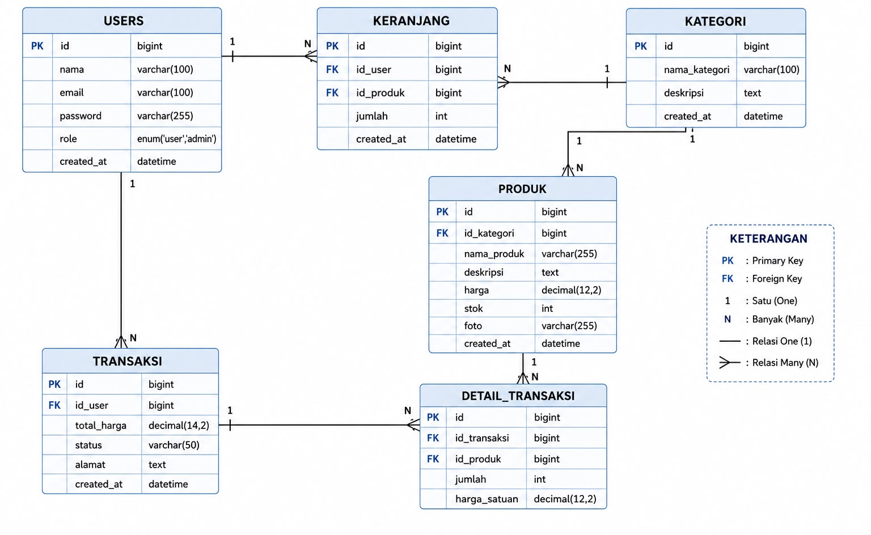

3.5 Perancangan Arsitektur Sistem (REST API Endpoint)
Berikut adalah daftar endpoint REST API yang dirancang dan diimplementasikan pada sistem:
Method | Endpoint | Akses | Keterangan
POST | /api/auth/register | Publik | Registrasi akun pengguna baru
POST | /api/auth/login | Publik | Login pengguna
POST | /api/auth/admin-login | Publik | Login khusus admin
GET | /api/produk | Publik | Menampilkan daftar produk
GET | /api/produk/{id} | Publik | Menampilkan detail produk
GET | /api/kategori | Publik | Menampilkan daftar kategori
GET/POST/DELETE | /api/keranjang | User (JWT) | Melihat, menambah, menghapus item keranjang
POST | /api/checkout | User (JWT) | Melakukan proses checkout transaksi
GET | /api/transaksi | User (JWT) | Melihat riwayat transaksi pengguna
GET | /api/admin/dashboard | Admin (JWT) | Menampilkan ringkasan data dashboard admin
POST/PUT/DELETE | /api/admin/kategori | Admin (JWT) | Mengelola data kategori
POST/DELETE | /api/admin/produk | Admin (JWT) | Mengelola data produk (termasuk unggah foto)
GET | /api/admin/transaksi | Admin (JWT) | Memantau seluruh transaksi pelanggan
GET | /api/admin/users | Admin (JWT) | Melihat daftar pengguna terdaftar

3.6 Perancangan Antarmuka (UI/UX)
Antarmuka frontend dibangun menggunakan React dan terbagi menjadi halaman-halaman berikut:
Nama Halaman (File) | Deskripsi
Home.jsx | Halaman utama / katalog produk untuk pengguna
Login.jsx / Register.jsx | Halaman autentikasi pengguna
AdminLogin.jsx | Halaman login khusus admin
AdminDashboard.jsx | Ringkasan statistik toko untuk admin
AdminProduk.jsx | Manajemen data produk
AdminKategori.jsx | Manajemen data kategori
AdminStok.jsx | Manajemen stok produk
AdminTransaksi.jsx | Pemantauan transaksi pelanggan

[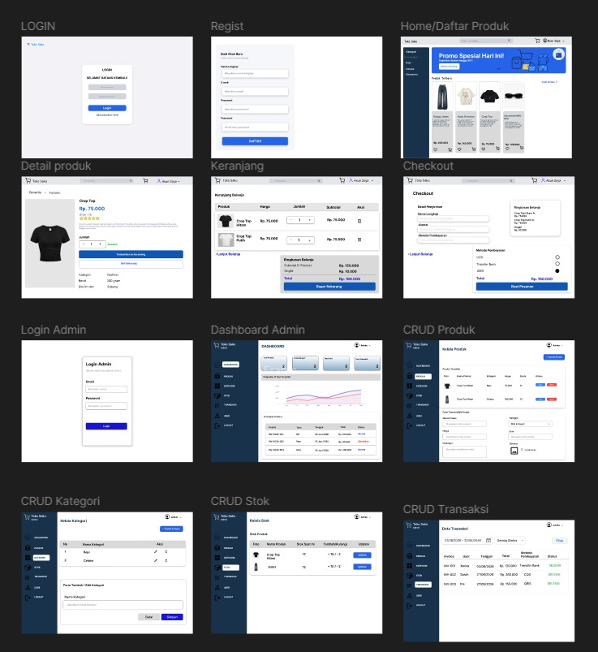

BAB IV. IMPLEMENTASI DAN PENGUJIAN

4.1 Lingkungan Implementasi
- Bahasa Pemrograman: PHP 8.2+ (Backend), JavaScript/JSX (Frontend)
- Framework Backend: CodeIgniter 4 versi ^4.7 (REST API), dikelola dengan Composer
- Framework Frontend: React ^19.2.7, React Router DOM ^7.18.1, build tool Vite ^8.1.1, linting dengan oxlint
- Basis Data: MySQL, nama database db_perusahaan
- Autentikasi: JSON Web Token (JWT) melalui helper jwt dan JwtAuthFilter
- Tools Pendukung: Composer, NPM, Postman/Insomnia untuk pengujian API, phpMyAdmin untuk administrasi basis data

4.2 Struktur Direktori Proyek
Proyek dibagi menjadi dua bagian besar dalam satu repository. Folder app/ berisi backend CodeIgniter 4 dengan sub-folder Controllers/Api (9 controller: AuthController, ProdukController, KategoriController, KeranjangController, TransaksiController, AdminProdukController, AdminKategoriController, AdminUserController, AdminTransaksiController, AdminDashboardController), Models (UserModel, ProdukModel, KategoriModel, KeranjangModel, TransaksiModel, DetailTransaksiModel), Filters (JwtAuthFilter), dan Database (berkas dump db_perusahaan.sql beserta AdminSeeder). Folder frontend/ berisi aplikasi React dengan sub-folder pages (Home, Login, Register, AdminLogin, AdminDashboard, AdminProduk, AdminKategori, AdminStok, AdminTransaksi), components (ProtectedRoute, AdminProtectedRoute), api (auth.js, user.js, admin.js), dan context (AuthContext untuk state autentikasi global).

4.3 Data Uji Coba (Sample Data)
Basis data yang digunakan pada tahap pengujian sudah berisi data awal, di antaranya 3 kategori (Sepatu, Baju, Jacket & Hoodie) dan beberapa produk fashion, contohnya "Puma Speedcat Ballet Pink Shimmer" (kategori Sepatu, harga Rp1.999.000, stok 50) dan "Jaket Sweat Hoodie Pullover Oversize (Matching Set)" (kategori Jacket & Hoodie, harga Rp599.000, stok 20). Akun admin default juga telah disiapkan melalui AdminSeeder dengan email admin@gmail.com dan password admin123 untuk keperluan login ke panel admin saat pengujian.

4.4 Implementasi Antarmuka (Screenshot Aplikasi)
[Sisipkan screenshot halaman Home, Login/Register, Katalog Produk, Keranjang, Checkout]
[Sisipkan screenshot halaman Admin Dashboard, Kelola Produk, Kelola Kategori, Kelola Stok, dan Kelola Transaksi]

4.5 Pengujian Sistem
Pengujian dilakukan menggunakan metode black-box testing untuk memastikan setiap fitur berjalan sesuai fungsinya. Berikut adalah rancangan skenario pengujian:
Kode FR | Skenario Pengujian | Hasil yang Diharapkan | Hasil Aktual | Status
FR-01/02 | Registrasi & login sebagai pengguna baru | Akun tersimpan, berhasil login dan token JWT diterima
FR-03 | Login menggunakan akun admin (admin@gmail.com) | Berhasil masuk dan menerima token JWT ber-role admin
FR-04/05/06 | Mengakses daftar produk, mencari & memfilter kategori, membuka detail produk | Data produk tampil sesuai database dan filter bekerja
FR-07/08 | Menambah & menghapus produk dari keranjang, termasuk saat stok tidak mencukupi | Item keranjang bertambah/berkurang sesuai aksi; ditolak (409) jika stok kurang
FR-09 (BR-06/BR-08) | Melakukan checkout dari keranjang berisi item | Transaksi baru tercatat, stok produk berkurang otomatis, keranjang kosong
11/FR-12 | Menambah/mengubah/menghapus kategori dan produk (termasuk upload foto) | Data pada database berubah sesuai aksi; kategori terpakai gagal dihapus (BR-10)
FR-14/FR-15 | Mengakses daftar seluruh transaksi dan dashboard admin | Data dan ringkasan statistik tampil sesuai data transaksi
Keamanan | Mengakses endpoint ber-filter (jwtAuth / jwtAuth:admin) tanpa token atau dengan role salah | Sistem menolak akses dengan kode 401 (tanpa token) / 403 (role salah)

4.6 Kendala dan Penyelesaian

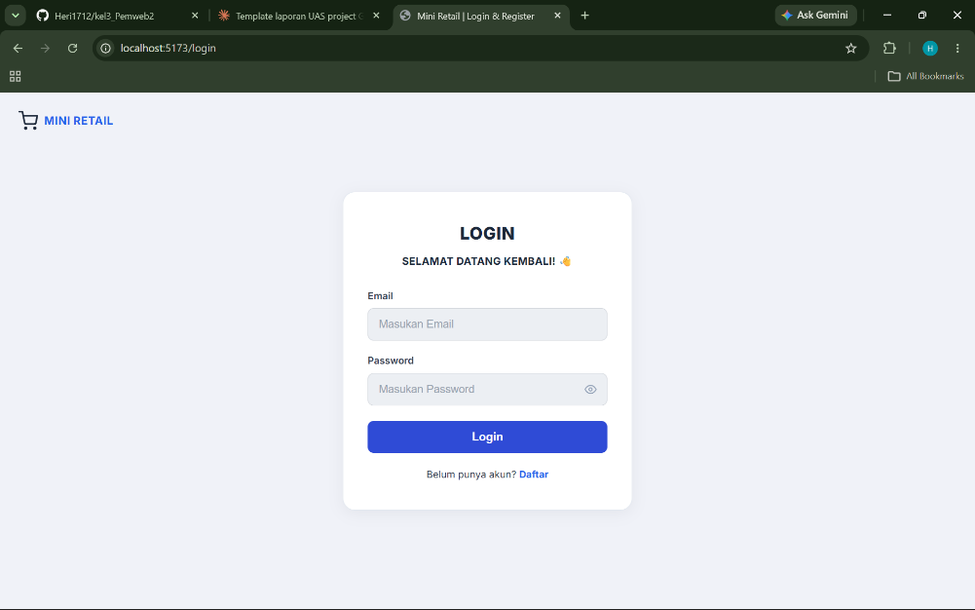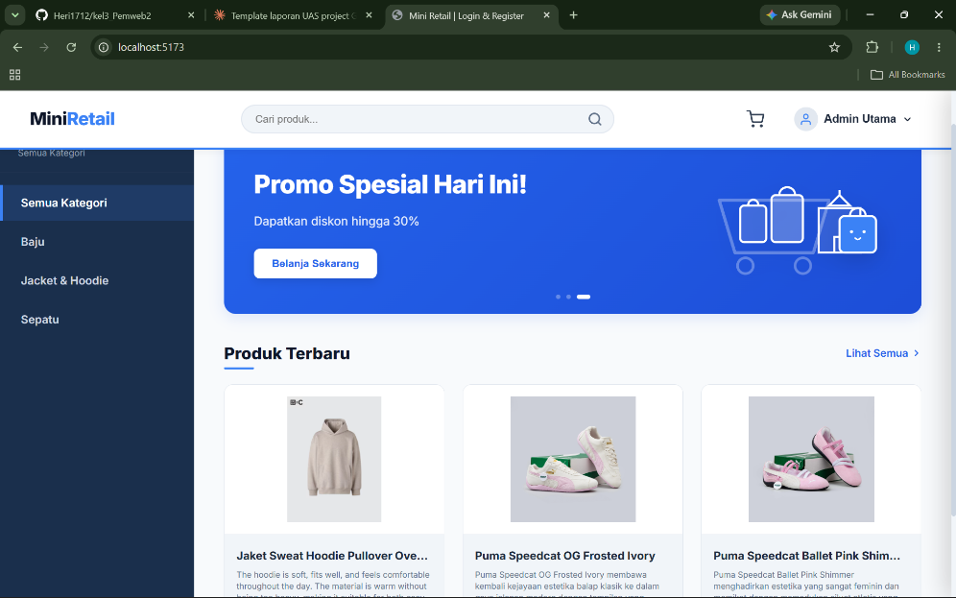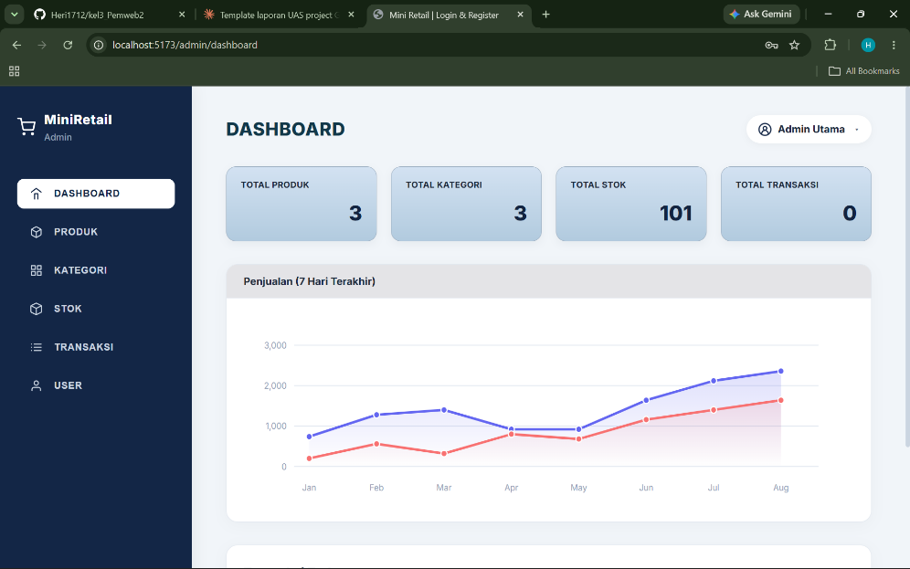

BAB V. PENUTUP

5.1 Kesimpulan
Berdasarkan hasil analisis, perancangan, implementasi, dan pengujian yang telah dilakukan, dapat disimpulkan bahwa aplikasi "TokoSaku" berhasil dibangun sebagai aplikasi web retail mini yang memiliki fitur katalog produk, keranjang belanja, checkout/transaksi, serta panel manajemen admin, dengan memanfaatkan arsitektur REST API berbasis CodeIgniter 4 dan frontend React yang terintegrasi menggunakan autentikasi JWT.
5.2 Saran
- Pengembangan lebih lanjut dapat menambahkan fitur integrasi payment gateway untuk proses pembayaran yang lebih nyata.
- Penambahan fitur notifikasi status transaksi secara real-time.
- Peningkatan keamanan sistem, seperti refresh token dan rate limiting pada API.
- Aplikasi dapat di-deploy ke layanan hosting agar dapat diakses secara publik.

LAMPIRAN

A. Tautan Repositori
https://github.com/Heri1712/kel3_Pemweb2.git

B. Dokumentasi Tambahan

